**Instalación de “proTeXt”**

**Pasos:**

1. Ejecutar el “Setup.exe”.
2. Leer el manual. Para ello, seleccionar “Open”.
3. Instalar MiKTeX

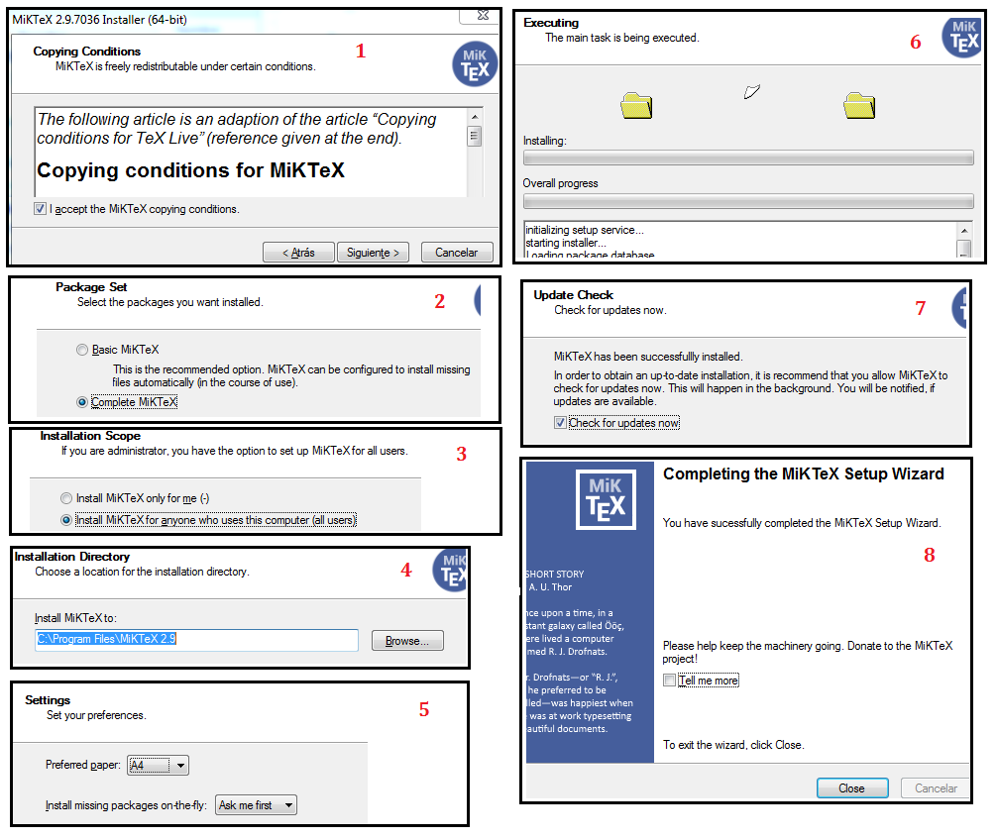

1. Instalar TeXstudio

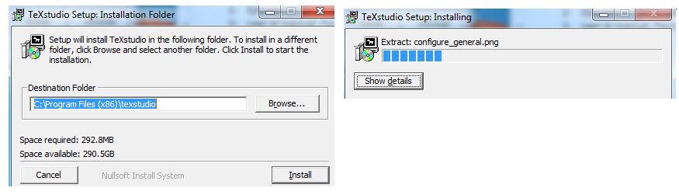

1. Checkear y aplicar updates desde la MiKTeX console.
2. Pasar proTeXt a español. Para ello, se sigue el tutorial del final de este post: <https://ondiz.github.io/cursoLatex/Contenido/06.Idioma.html>

